**ЗАЯВКА на участие**

Пленарная Международная научно-практическая конференция

**«Современные вызовы и пути решения приоритетных задач по воспроизводству минерально-сырьевой базы углеводородов»**

в рамках Татарстанского нефтегазохимического форума - 2024

|  |  |
| --- | --- |
| **Сведения об участнике** | |
| **Ф.И.О. (полностью)** |  |
| **Организация** |  |
| **Должность** |  |
| **Ученая степень** |  |
| **Мобильный**  **телефон** |  |
| **Адрес эл.почты** |  |
| **Почтовый индекс организации (для переписки)** |  |
| **Условия участия**  (отметить соответствующую графу знаком «+») | |
|  | **Очное участие с устный докладом** |
|  | **Очное участие со стендовым докладом** |
|  | **Очное участие в качестве слушателя** |
|  | **Онлайн участие** |
| **Доклад** | |
| **Название доклада:** | |
| **Авторы:**  **Докладчик:** | |
| Я даю своё согласие Академии наук Республики Татарстан на обработку моих персональных данных, в соответствии с Федеральным законом от 27.07.2006 года №152-ФЗ «О персональных данных» и на публикацию моего доклада в сборнике конференции. | |

* **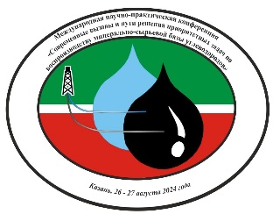*Заявка заполняется на каждого участника конференции отдельно***

*Заполненную форму*

*Просьба отправить на эл.почту:*

**gilyazovatv@tatneft.ru,**

**Гилязова Татьяна Владимировна**